**Лабораторная работа 19**

**Задание:**

1. Добавьте новую информацию в область итогов кассового журнала:

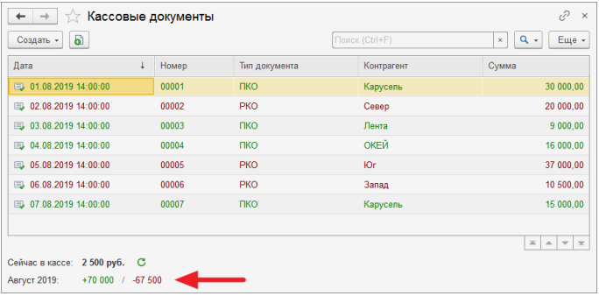

Ниже остатка по кассе должны отображаться итоги по движению денежных средств за текущий месяц. Автоматически обновляться эта информация должна в тех же случаях, что и текущий остаток по кассе.

1. При оформлении документов пользователи могут вводить несколько строк с одинаковым товаром, например:

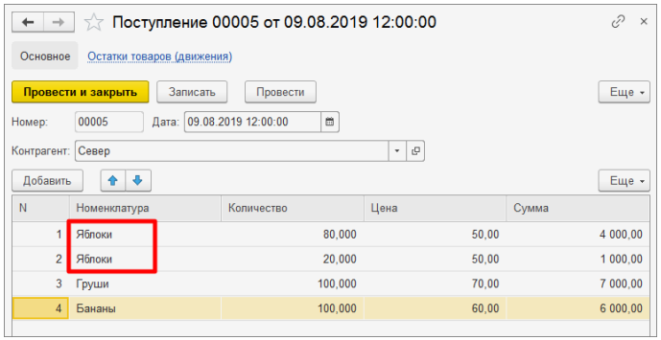

Выясните, насколько это критично для алгоритмов проведения Поступления и Реализации. При необходимости доработайте алгоритмы и устраните проблемы.

**Ход работы:**

**Задание 1**

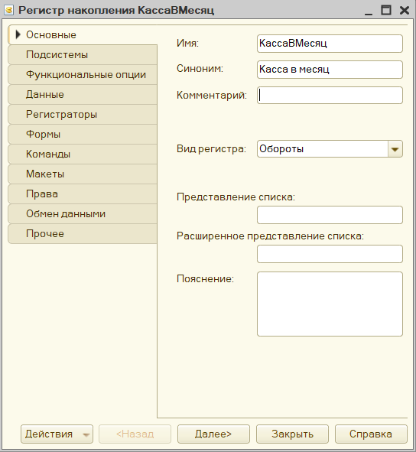

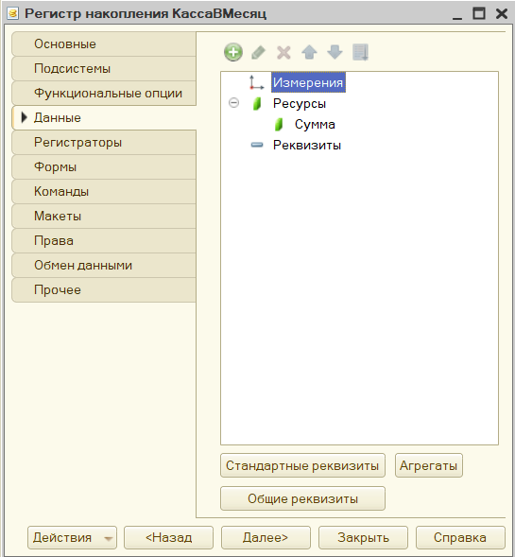

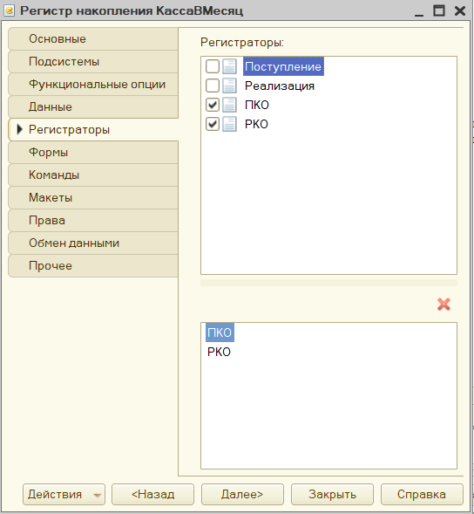

&НаСервере

Функция МесячныйИтогВКассе ()

Массив = Новый Массив;

Строка0 = "" + Формат(ТекущаяДата(), "ДФ='ММММ гггг'") + ": ";

Массив. Добавить (Строка0) ;

Запрос = Новый Запрос;

Запрос.Текст = "ВЫБРАТЬ

|СУММА (ОстаткиКассаОбороты.СуммаПриход)

|КАК

| СуммаПриход, СУММА (ОстаткикассаОбороты.суммаРаскод) КАК СуммаРасход

|ИЗ

| РегистрНакопления.ОстаткиКасса.Обороты (&ДатаНачала, &ДатаОкончания, Период, )

|КАК

| ОстаткиКассаОбороты";

Запрос.УстановитьПараметр ("ДатаНачала", НачалоМесяца (Текущаядата()));

Запрос.УстановитьПараметр ("ДатаОкончания", КонецМесяца (ТекущаяДата()));

РезультатЗапроса = Запрос.Выполнить ();

ВыборкаДетальныеЗаписи = РезультатЗапроса.Выбрать ();

Пока ВыборкаДетальныеЗаписи.Следующий() Цикл

Число = ВыборкаДетальныеЗаписи.СуммаПриход;

Плюс = "+ " + Строка (Число)

Массив.Добавить (Плюс);

Число2 = ВыборкаДетальныеЗаписи.СуммаРасход;

Минус = "/ - " + Строка (Число2);

Массив.Добавить (Минус);

КонецЦикла;

Строка = СтрСоединить (Массив, " "

Возврат Строка;

КонецФункции

**Итог:**

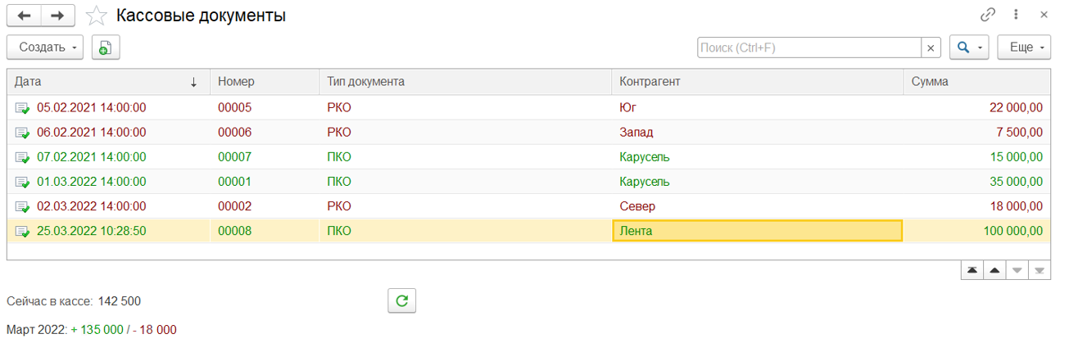

**Задание 2**

&НаСервере

Процедура УдалениеПовторов()

ТабличнаяЧасть = Объект.Товары:

МассивНазваний = Новый Массив;

Для Каждого Строка из ТабличнаяЧасть

Цикл

МассивНазваний.Добавить (Строка.Номенклатура.Наименование);

КонецЦикла;

Для Число = 0 По МассивНазваний.Количество() - 1

Цикл

МассивСтрок = Новый Массив;

Для Каждого Строка из ТабличнаяЧасть

Цикл

Если Строка.Номенклатура. Наименование = Наименование [Число]

Тогда

МассивСтрок.Добавить (Строка.Номерстроки);

КонецЕсли:

КонецЦикла;

Если МассивСтрок.Количество() > 1

Тогда

Строка1 = ТабличнаяЧасть.Получить (МассивСтрок [0] - 1);

Для Индекс = 1 По МассивСтрок.ВГраница ()

Цикл

СтрокаНаУдаление = Объект.Товары.Получить (МассивСтрок [Индекс] - 1);

Строка1.Сумма = Строка1.Количество * Строка1.Цена

+ СтрокаНаУдаление.Количество * СтрокаНаУдаление.Цена;

Строка1.Количество = Строка1.Количество + СтрокаНаУдаление.Количество;

Строка1.Цена = Строка1.Сумма / Строка1.Количество;

КонецЦикла;

КонецЕсли;

Индекс = МассивСтрок.ВГраница ();

Пока Индекс > 0

Цикл

ТабличнаяЧасть.Удалить (МассивСтрок [Индекс] - 1);

Индекс = Индекс - 1;

КонецЦикла;

КонецЦикла;

КонецПроцедуры

&НаКлиенте

Процедура ПередЗаписью(Отказ, ПараметрыЗаписи)

Объект.ОбщаяСумма = Объект.Товары.Итог ("Сумма");

УдалениеПовторов ();

**Итог:**

